臺北市98年國中綜合活動教學活動設計表
作品名稱：揭開網路交友的神祕面紗
作品主題:網路交友與自我保護
課程背景(設計源起、理念，或教案特色)：
◎課程設計理念：
筆者在這幾年在教學與輔導學生的過程中發現現在的學生，生活中都離不開網路，包括online、網路交友、下載或搜尋資料等，網路佔據他們生活很大一部分。我們發現網路帶給新世代許多便利性與拓展視野的機會，但背後卻隱藏許多危機，是學生們在使用網路的時候會忽略的，從網路上獲得懵懵懂懂的知識，或是過度沉迷都令人十分擔心。筆者在輔導學生的歷程裡，許多學生有網路交友與獨自見網友的困擾，其中一位女生甚至獨自搭車南下見網友，所幸平安歸來，經晤談後才發現該女生沒有自我保護的觀念，令我感到驚訝與擔心。所以我深深覺得在課程加入「網路交友」的單元有其必要性，與其讓他們用自己的經驗探索，不如放進課程裡面，我們一起來討論，一起學習正確的交友觀與自我保護的觀念，做到預防的功能。
這個想法鼓舞了我，不斷思考要設計什麼樣的課程才能讓學生有最深刻的體驗，所以我從跟學生最切身的經驗出發，下去設計三堂課程，從取暱稱開始到與網友見面，慢慢引導學生思考自我保護的要點。筆者實施此課程已有四年，每年針對新的觀察或新聞案件下去修改課程，加上筆者參加台北市資訊素養與倫理課程之研習後，更讓我有新的想法也更加肯定設計這個單元課程的必要性。
提醒一點，教學的目的不在於告訴學生網路是多麼可怕的東西，為了避免傷害我們不要去使用它。而是透過教學與討論讓學生有機會反思每天所使用的網路可能會有哪些我們應該注意的事情，是從自我保護的觀念告訴單純的學生要多一層思考與多一份小心，當他們真的透過網路交朋友的時候，會想起課堂上曾經討論過的問題，會使得他們停下腳步多想一下，也學習到在面對危機的時候能如何自我保護。

◎教案特色：
本教案最大的特色在於貼近學生的次文化，教學過程中能夠引發學生許多話題，也能及時澄清一些價值觀，此外結合新聞時事，透過討論與分享能夠讓每個學生具有反應與應變的能力，三堂課安排剛剛好，上起來很流暢。網路在青少年團體中已形成密不可分的現象，讓學生有正確使用觀念在教學中更具重要性。

課程架構(流程)
單元名稱 | 實施時間 | 課程內容簡述
看我七十二變 | 45 | 透過取網路暱稱的活動讓學生了解網路的身分會隨著文字改變而有神秘感，對對方產生好奇之餘須更留意對方的真實性與目的。
網路聊天室 | 45 | 透過網路對話的內容引導學生思考網路的三大特性容易讓人在短時間內發展出信任的人際關係，提醒學生過度情感依賴容易忽略現實的人際相處方式。
網路新聞哇挖挖 | 45 | 透過網路新聞的探討如何預防危機事件的發生並學習自我保護的技巧。

臺北市98年國中綜合活動教學活動設計表
單元名稱 | 看我七十二變 | 實施年級 | 八-九年級
能力指標 | 4-4-1察覺人為或自然環境的危險情境，評估並運用最佳處理策略，以保護自己或他人。
單元目標 | - 分辨網路世界中的身分真假並了解無法從網路暱稱中獲得對方關於性別、年齡、背景等真實身分。  - 了解網路隱匿身分背後所隱藏的危機。
課前準備 | 小紙條×班級人數、籤桶×2、教師自己取的暱稱
教學流程 | 教學內容與說明 |  |  | 時間 | 教具 | 備註
壹、引起動機  貳、發展活動  叁、綜合活動 | - 詢問全班同學曾經透過網路交朋友的舉手，了解班上是用哪些網路管道交朋友。  - 詢問班上同學，在不認識對方是誰的情況下，要吸引網友主動跟你做朋友，會取什麼暱稱？說明今天的活動，假設網路交有需要一個身分，要請每位同學都取一個暱稱，看哪一個最有吸引力。  活動一：網路暱稱變變變  - 教師發下每人一張讓同學們取網路暱稱的紙條(如附件)，請每個人在上面寫下自己想取的暱稱，如果暱稱是全班都知道的就請同學再取一個全班都不熟悉的。並寫上這個暱稱設定的性別與個性。  - 請同學將紙條摺起勿讓其他同學看到，男生將紙條丟入男生的桶子，女生則丟入女生的桶子。(授課教師此時趁同學們不注意的時候也將自己寫好的暱稱紙條投入女生或男生的籤桶，看設定的性別為何)  - 教師說明會分別從男生的桶子與女生的桶子中各抽出五或六個紙條，將暱稱寫在黑板上，男生寫在黑板左邊；女生寫在黑板右邊。教師需要提醒同學：看到別人取的暱稱不論多有趣都必須尊重對方不能給予嘲笑，我們的目的是要看什麼樣的暱稱會吸引你，必須強調尊重。  - 教師在抽女生第五位的時候，可以很有技巧性的抽出自己丟入暱稱，其實教師也在其中。  - 請男同學看女生的暱稱，請女同學看男生的暱稱，假設在不認識對方的情況下，他們會選擇哪一個暱稱跟對方聊天。給同學們10秒時間思考，每一位都要選擇。教師提醒：進行暱稱選擇是要知道你對這個暱稱本身的感覺，必非進行配對，讓同學們有正常心態。  - 從第一個暱稱開始進行投票，並了解每一個同學選擇該暱稱的原因，並簡單解釋這個暱稱字面上的意思給你什麼樣的感覺會吸引你跟對方聊天。將同學們提到的關鍵字簡單寫在黑板上。  根據筆者上課經驗：最常提到的理由是暱稱好聽、順眼、很神秘、直覺、很健談、是好人、有氣質、對暱稱很感興趣想了解對方等。  活動二：藏鏡人現身  - 待每個人都選擇完畢後，即進行揭曉，請黑板上暱稱背後真正的主人現身。  - 詢問同學剛才選擇暱稱的理由跟本人的個性是否有所不同。教師可以特別詢問選擇老師取的暱稱之同學，對於揭曉答案後發現是老師本人的想法為何。  綜合活動～思考與討論：  - 是什麼影響我們會對不認識的暱稱產生好感?  - 光從表面的暱稱我們無法得知對方哪些資料?  教師總結：  暱稱是我們在網路中認識對方的第一個身份,往往因為好奇、神秘感等理由而與對方交談進而產生好感。對方的身分卻不一定真實，所以網路交友中不能單純相信暱稱帶給你的感覺。 |  |  | 5  20  10  10 | 籤桶×2(男女各一個)  、小紙條 | 視班級人數而定要抽五或六個同學

單元名稱 | 網路聊天室 | 適合實施對象 | 八-九年級
能力指標 | 4-4-1察覺人為或自然環境的危險情境，評估並運用最佳處理策略，以保護自己或他人。
單元目標 | - 讓學生思考網路上的用詞與內容如何分辨對方的目的與交友態度。  - 學習分辨網路上建立的人際關係與面對面相處的人際關係有所差異，提醒學生勿過度情感依賴。
課前準備 | 網路對話一篇、一篇網路詐騙新聞
教學流程 | 教學內容與說明 |  |  | 時間 | 教具 | 備註
壹、引起動機  貳、發展活動  叁、綜合活動 | - 教師詢問同學網路聊天的經驗：你曾經在網路上交到原本不認識的人朋友然後成為朋友、有見過面的請舉手?邀請一、二位分享個人經驗。  - 教師簡單歸納同學們的答案：我們發現許多人都有網路交友的經驗，而且有人甚至能夠跟不認識的人透過聊天就成為朋友及約出來見；有些同學還提到本人跟照片差很多，這裡有個有趣的問題可以來想一想，爲什麼我們沒有見過對方，光是透過文字就可以當朋友，即使從來沒有見過面還是有種熟悉感，是什麼因素使我們相信對方而願意建立起人際關係呢？透過接下來的故事我們來找出答案！  活動三：網路交友的秘密花園  - 教師將準備好的網路對話發給同學每人一份。(網路對話見附件)  - 教師說明：這份網路對話是模擬一般人在網路聊天室的對話，對話時間約15分鐘，有三個主角皆互不認識，要請大家一起看這份對話，找出這三個人經過對話後彼此的關係為何。  - 邀請三位同學扮演主角，一位女生，二位男生，將情境用對話方式表現。  - 針對此網路對話進行討論與分享：  - 你覺得這三個人上網聊天的目的為何？  - 你覺得彼此留下的資料可性度有多高？  - 爲什麼短短十五分鐘的對話，寂寞男子就把手機留給對方？如果對話繼續下去，你覺得兩人會如何發展？  - 爲什麼寂寞男子跟楓之月好像已經是朋友？  - 歸納學生的答案。  綜合活動～延伸思考  1.根據上面同學的分享，教師分享一個新聞案例：  有個在銀行工作的男子叫法蘭克，因為他的主管每天嚷著想交女朋友，但因為外型不佳現實生活中受到女生的拒絕，法蘭克就介紹他的表妹給主管認識，因為表妹遠在美國所以透過網路交談。主管跟表妹相談甚歡，在網路上互稱男女朋友，對於表妹提出的任何要求主管都盡量答應，買許多禮物寄給對方，表妹表示家人生病需要用錢，主管也二話不說匯錢過去。但有個讓主管很疑惑的地方，就是主管想跟表妹見面卻都會因為表妹的某些理由被拒絕，法蘭克也推三阻四，主管開始起了疑心於是暗中調查。事實真相大白後主管才發現原來表妹一直都是法蘭克扮演的，法蘭克佯稱表妹的身分在網路上跟主管「談情說愛」，主管被蒙在鼓裡長達數個月，發現對方是男兒身感到非常懊悔。  2.引導學生思考與討論：網路有哪些特性會使人產生錯覺，爲什麼主管這麼久都沒有發現表妹的身分？兩人在網路上建立的關係是否會影響主管的判斷？  3.教師歸納學生的討論，網路有這項特性：  a.帶有神秘感：對對方產生好奇，所以對方的背  景都感到興趣。對方可以刻意塑造美好的形象。  b.似曾相識熟悉感：能夠在最短的時間內建立信任感，好像對方很了解自己。  c.人際關係的歸屬感：不用見面的情況下可以很放心跟對方交談，期待對方成為交心的朋友。  教師總結：  網路聊天可以讓我們暢所欲言，但要小心因為有神秘感與好奇心容易讓我們相信對方，過度的情感依賴與期待感會使我們陷進去，以為那就是愛情或友情，唯有確認對方身分才有真實的互動。 |  |  | 5  20  20 | 網路對話

單元名稱 | 網路新聞哇挖挖 | 適合實施對象 | 八-九年級
能力指標 | 4-4-1察覺人為或自然環境的危險情境，評估並運用最佳處理策略，以保護自己或他人。
單元目標 | 1.透過網路交友的新聞案件了解自我保護的重要性。  2.學習預防危機與面對危機的處遇態度與成功脫身的技巧。
課前準備 | 網路新聞、網路如虎口ppt、學習單
教學流程 | 教學內容與說明 |  |  | 時間 | 教具 | 備註
壹、引起動機  貳、發展活動  叁、綜合活動 | 課前準備：請學生分組坐好。  教師：上個星期的課程讓我們了解到網路的一些特性會使人很容易在網路上與人建立關係，這些關係有好的也有不好的，許多新聞案件都透露網路交友會有的一些危機，今天要請各組的同學針對網路相關新聞找出潛藏的危機及如何自我保護。  活動四：新聞放大鏡  - 教師在課前先將搜尋到有關網路交友的新聞案件製作成PPT【網路如虎口】(如附件)，並將這些新聞案件列印下來，六個新聞案件各印一份。  - 教師發下各組一張新聞案件與一張空白海報紙，每組皆不同。請各組針對新聞內容進行討論，並將討論內容寫在空白海報上。討論題目如下：  (1)此新聞發生的可能原因為何？  (2)該如何預防這樣的新聞案件發生，或當下發現網友行為可疑該如何成功脫身？  - 討論時間結束後，邀請各組上台報告自己組的討論結果。教師利【網路如虎口】之PPT show出各組的新聞內容。  - 報告同時可邀請各組補充其他預防或面對危機的方法。  - 教師肯定各組的報告，過程中可澄清一些觀念。  綜合活動～課程回顧與個人省思  - 教師發下今日課程的學習單(如附件)，請學生們思考針對今天各組新聞的討論，寫下自己認為網路交友應該要注意的事情。  - 邀請幾位同學簡單分享今天的上課收穫。  教師總結：  新聞案件可以作為我們的借鏡，當然不是所有網路交友都會遇到可怕的危機而令人生畏，當我們有更多的思考時，會讓我們多一層小心以及多一份冷靜。 |  |  | 5  30  10 | 網路如虎口PPT、六份網路新聞、六張空白大海報、彩色筆  學習單

二、參考資料
- 林宜隆等編著(民95)。資訊素養與倫理國中版。台北市政府教育局。
- 翟本瑞（2002）。逃到網中：網路認同形成的心理機制研究，連線文化。南華社會學研究所。91-124。
- 歐貞延 (2003)。網路人際關係的建立與維持。網路社會學通訊期刊。28。
- 網路新聞。
- 教師自編教材。
三、教學經驗分享
(一)教學是預防工作，也可以發現個別問題
筆者在上此單元的時候，會提到與網友見面應該注意的事情。曾經就有學 生已經決定自行前往見網友且未讓父母知道。與其要好的同學向我反應才跟該生個別晤談了解其網路交友狀況。輔導老師不見得會知道每個學生的交友情形，透過教學也會提高周遭同學的敏銳度，向老師反應。

(二)新聞案件是一種機會教育
網路可以說是青少年另一個生命，但是新聞案件屢見不鮮，更讓我覺得必須要讓學生有自我保護的觀念。剛好上此堂課的時候發生駭人的網友滅口案件，許多學生感到害怕，我剛好透過這樣的課程帶學生討論，除了害怕更該積極思考如何預防與面對危機時的冷靜態度，可以機會教育去澄清他們的恐懼，將課程方向引導至問題解決。所以在教學時，教師要很清楚自己的方向，不是透過新聞告訴學生網路交友有多可怕，千萬不要去碰。而是讓學生反思自己有哪些應變能力，這才是教學的目的。

(三)讓導師或家長也有機會參與學生的想法
除了使用學習單讓學生表達想法外，可以利用聯絡簿請學生寫下上課心得，讓導師或家長知道我們上課的內容，學生也可以表達自己對於網路使用的想法。我請學生在聯絡簿寫下心得獲得導師的肯定，導師反應可以透過學生的心得知道他們網路使用的情形，有個班導師發現某生有網路使用偏差的觀念，該生認為online獵殺遊戲可以抒發快感，我們就立即與其晤談，了解其想法並澄清觀念。

(四)在延伸教案或是放在七年級課程，筆者曾經讓學生分組報告，透過小組討論與蒐集資料了解網路相關議題的優缺點，主題包括online遊戲、網路聊天管道、部落格、網路購物等，學生很愛這個主題，可以讓他們在過程中了解父母對網路的看法以及自己受到網路哪些影響，小組上台報告時透過戲劇或問答方式會讓其他感興趣與增加參與感。附上七年級學生的作業，前置作業交代清楚或介紹範例，學生都能做出頗有水準的報告：
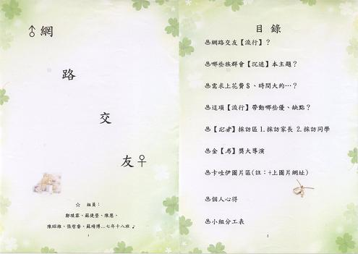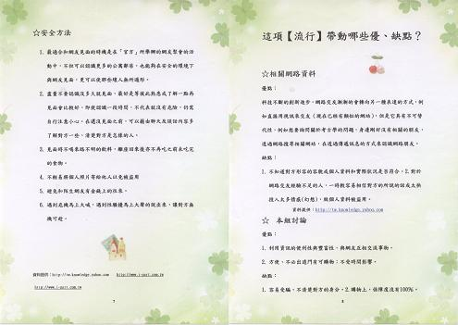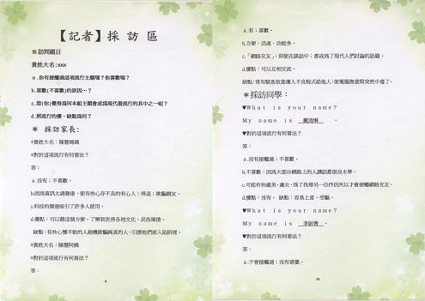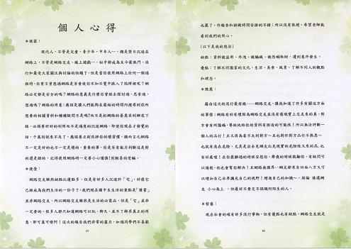
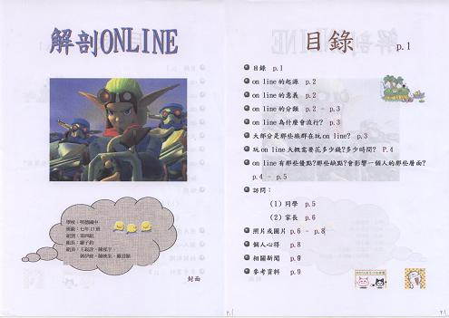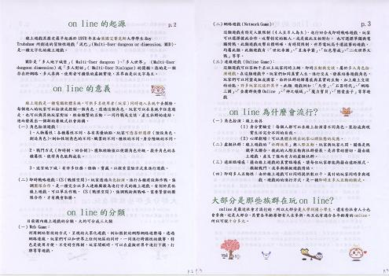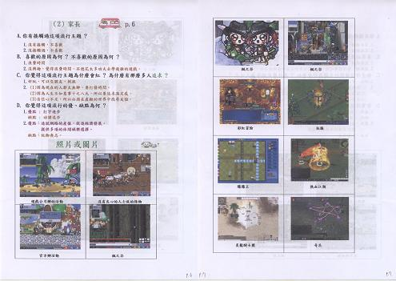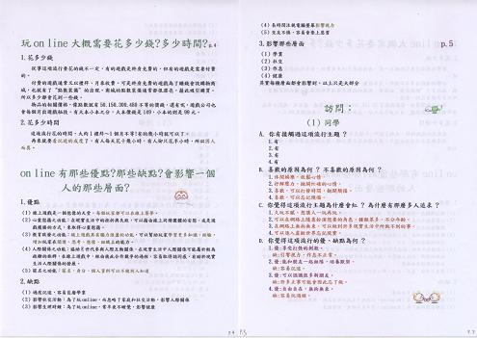
三、教學現場：

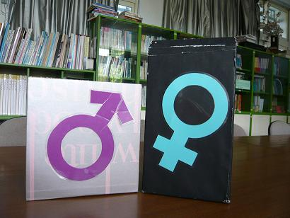 | 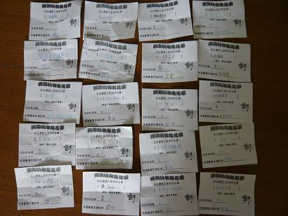
「看我七十二變」暱稱投入桶，學生看到桶子都很興奮，因為很有神秘感！ | 「看我七十二變」的暱稱紙條，  學生的想法十分獨特
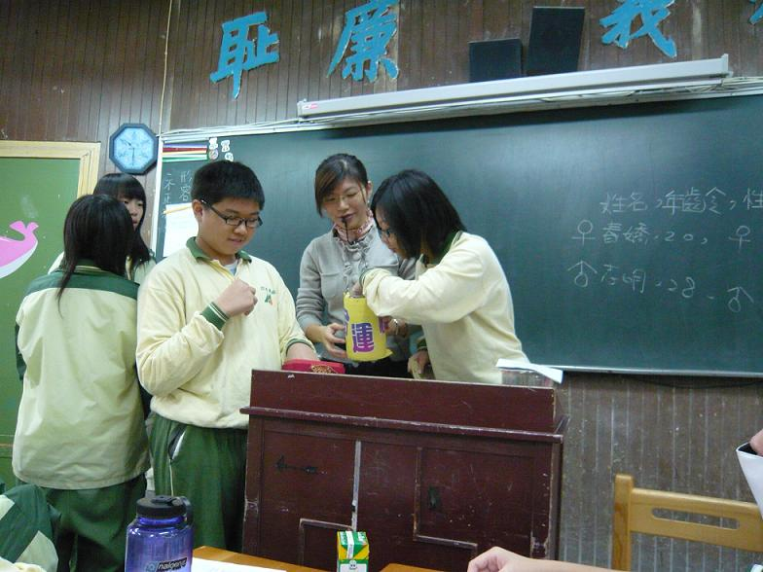 | 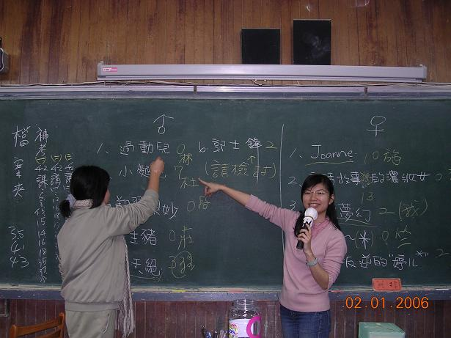
學生分別將暱稱投入桶子內 | 全班進行討論：你會想跟哪一個暱稱聊天呢？
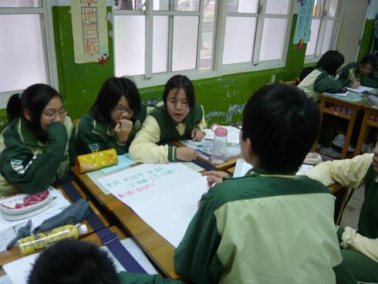 | 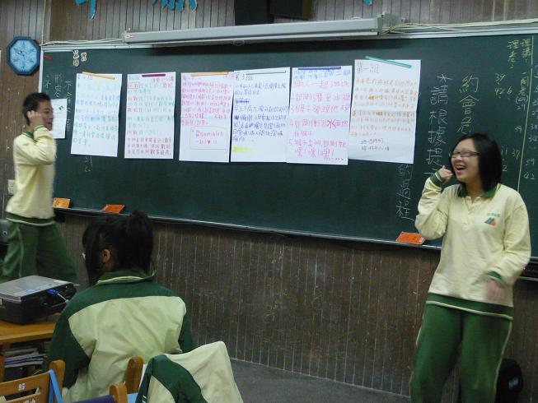
小組討論新聞哇挖挖案例 | 小組上台報告網路交友  應注意的事項
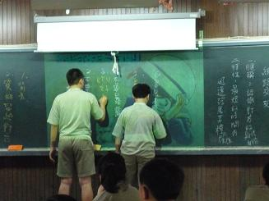 | 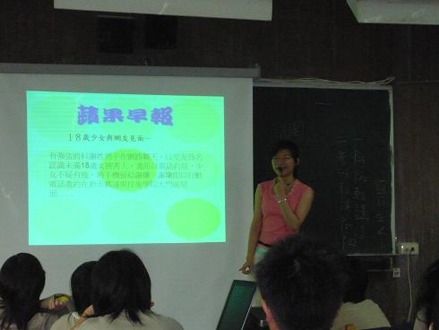
討論網路的特性及如何快速建立人際關係的原因 | 播放「網路如虎口」ppt，  討論面對危機時的自我保護策略
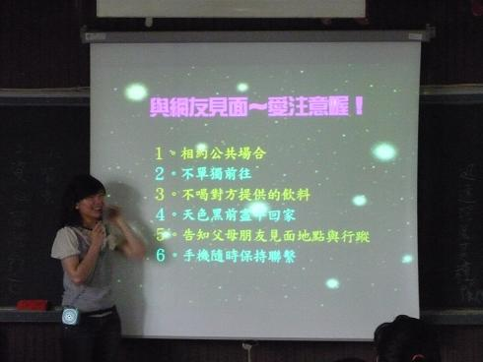 | 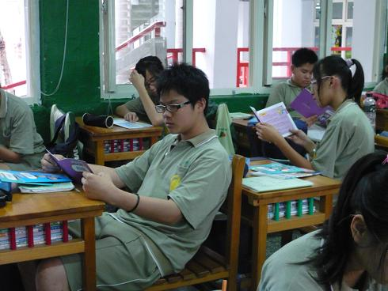
引導學生思考與網友見面要注意的事項 | 補充課程：帶領同學看「資訊素養與倫理」之小書，討論案例與法治。
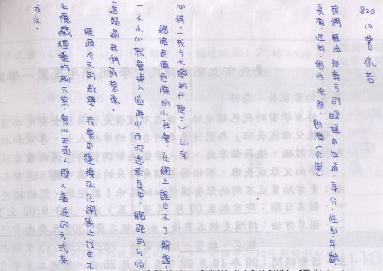 | 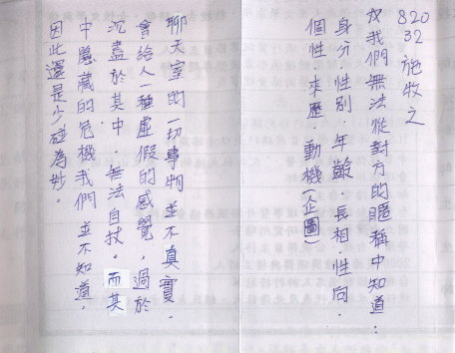
學生在聯絡簿中記下學習心得 | 學生在聯絡簿中記下學習心得

四、學生學習單分享：

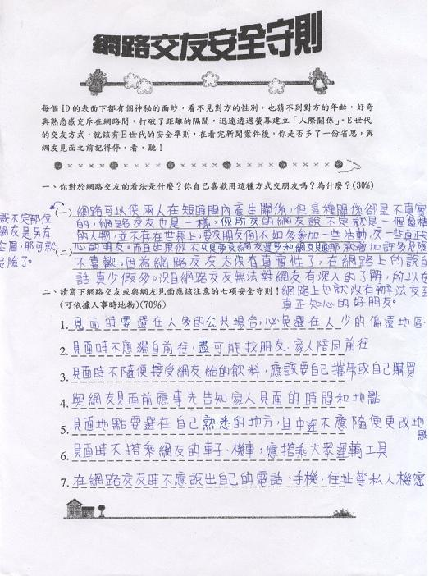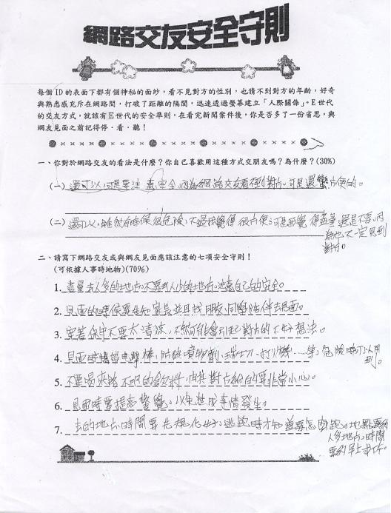
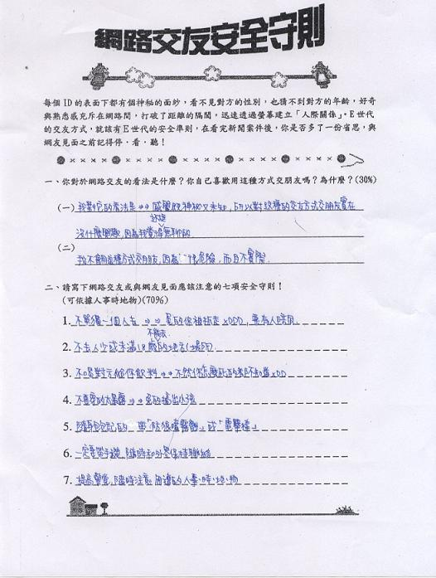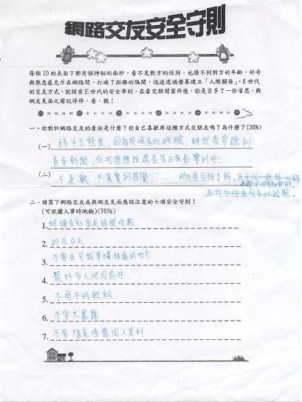
五、相關附件：
附件一 －網路對話篇看
★寂寞男子對金絲草> 哈嚕~安安阿
★寂寞男子對金絲草> 哪人幾歲ㄋ？
★金絲草對寂寞男子> 公主我18歲
★寂寞男子對金絲草> 你哪人？
★金絲草對寂寞男子> 我是台北人阿
★寂寞男子對金絲草> 還是學生嗎？你念哪阿?
★金絲草對寂寞男子> 我念康寧，你呢?
★寂寞男子對金絲草> 不錯喔,當護士耶,我基隆23，半工半讀
★寂寞男子對金絲草> ㄟ~~有男朋友嗎？
★金絲草對寂寞男子> ㄟ...沒有阿,想上來認識男生,女校能認識機會不多
★寂寞男子對金絲草> 喔喔~~那~~有什麼要求ㄇ？
★金絲草對寂寞男子> 會運動的陽光男孩
★金絲草對寂寞男子> 最好會打撞球
★寂寞男子對金絲草> 你喜歡撞球喔？我撞球超強的啦！
★金絲草對寂寞男子> 我最喜歡楊清順了
★寂寞男子對金絲草> 下次帶你去如何？
★金絲草對寂寞男子> 我只會玩一點，撞球場很多煙味耶
★寂寞男子對金絲草> 那正好，我不抽菸不喝酒不賭博
★金絲草對寂寞男子> 這麼優ㄛ
★寂寞男子對金絲草> 我175-65~你ㄋ
★金絲草對寂寞男子> 165-46
★寂寞男子對金絲草> 你應該很多人追吧，有男友ㄇ
★金絲草對寂寞男子> 你要介紹嗎
★寂寞男子對金絲草> 我可以虧你ㄇ?
★寂寞男子對金絲草> 有照片嗎？
★金絲草對寂寞男子> 不放心我的長相喔~看我的暱稱就知道啦~
★寂寞男子對金絲草> 不是ㄚ~~很想看而已
★寂寞男子對金絲草> 那就是跟金絲草一樣可愛囉
★寂寞男子對金絲草> 還是有msn?無名?
★金絲草對寂寞男子> 我要下ㄌ
★寂寞男子對金絲草> 下次還要在找你聊ㄛ~
★金絲草對寂寞男子> 改天吧~我要回去唸書了
★寂寞男子對金絲草> 這麼用功喔~真是好學生
★寂寞男子對金絲草> 你會在上來ㄅ
★金絲草對寂寞男子> 等我唸書唸煩的時候ㄅ
★寂寞男子對金絲草> 0966-XXX-XXX你可以打給我
★金絲草對寂寞男子> 先下囉~886
★寂寞男子對金絲草> 886 ☺
附件二－網路新聞哇挖挖學習單
網路交友安全守則

每個ID的表面下都有個神秘的面紗，看不見對方的性別，也猜不到對方的年齡，好奇與熟悉感充斥在網路間，打破了距離的隔閡，迅速透過螢幕建立「人際關係」。E世代的交友方式，就該有Ｅ世代的安全準則，在看完新聞案件後，你是否多了一份省思，與網友見面之前記得停．看．聽！
一、你對於網路交友的看法是什麼？你自己喜歡用這種方式交朋友嗎？為什麼？(30%)

二、請寫下網路交友或與網友見面應該注意的七項安全守則！
(可依據人事時地物)(70％)

1._ _ _ _ _ _ _ _ _ _ _ _ _ _ _ _ _ _ _ _ _ _ _ _ _ _ _ _ _ _ _
2. _ _ _ _ _ _ _ _ _ _ _ _ _ _ _ _ _ _ _ _ _ _ _ _ _ _ _ _ _ _ _
3. _ _ _ _ _ _ _ _ _ _ _ _ _ _ _ _ _ _ _ _ _ _ _ _ _ _ _ _ _ _ _
4. _ _ _ _ _ _ _ _ _ _ _ _ _ _ _ _ _ _ _ _ _ _ _ _ _ _ _ _ _ _ _
5. _ _ _ _ _ _ _ _ _ _ _ _ _ _ _ _ _ _ _ _ _ _ _ _ _ _ _ _ _ _ _
6. _ _ _ _ _ _ _ _ _ _ _ _ _ _ _ _ _ _ _ _ _ _ _ _ _ _ _ _ _ _ _
7. _ _ _ _ _ _ _ _ _ _ _ _ _ _ _ _ _ _ _ _ _ _ _ _ _ _ _ _ _ _ _
附件三－網路如虎口PPT

EMBED PowerPoint.Slide.8 EMBED PowerPoint.Slide.8

附件三－我七十二變取暱稱紙條
網路的神秘面紗  ★我的暱稱：_______________  ★性別：_______  ★這個暱稱的個性：  _______________________  _______________________ | 網路的神秘面紗  ★我的暱稱：_______________  ★性別：_______  ★這個暱稱的個性：  ______________________  ______________________

